SIARAN PERS
Peluncuran Resmi One UI 8.5 Samsung Dimulai 6 Mei

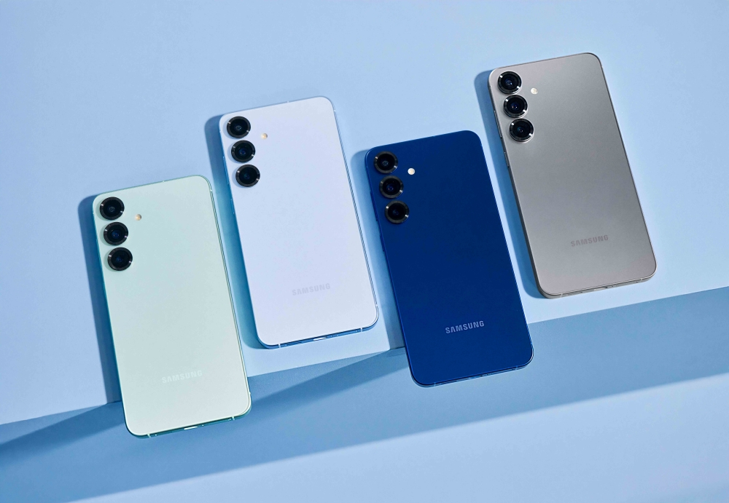
Samsung memperluas peluncuran One UI 8.5 ke lebih banyak perangkat, menghadirkan fitur Galaxy AI terbaru di seluruh ekosistem Samsung Galaxy. Pembaruan ini berfokus pada peningkatan pengalaman komunikasi dan kreativitas di ponsel serta tablet Galaxy, termasuk Galaxy S25 series, Galaxy S25 FE, Galaxy S24 series, Galaxy S24 FE, Galaxy Z Fold7 dan Galaxy Z Flip7, Galaxy Z Fold6 dan Galaxy Z Flip6, serta Galaxy Tab S11 series dan Galaxy Tab S10 series.
One UI 8.5 akan mulai diluncurkan di Korea mulai 6 Mei, dengan wilayah lain menyusul.

###
Tentang Samsung Electronics Co., Ltd.
Samsung menginspirasi dunia dan membentuk masa depan melalui ide dan teknologi yang transformatif. Perusahaan ini mendefinisikan ulang dunia TV, digital signage, smartphone, wearable, tablet, peralatan rumah tangga, dan sistem jaringan, serta memori, sistem LSI, dan foundry. Samsung juga mengembangkan teknologi pencitraan medis, solusi HVAC, dan robotika, sekaligus menghadirkan produk otomotif dan audio inovatif melalui Harman. Dengan ekosistem SmartThings, kolaborasi terbuka dengan berbagai mitra, dan integrasi AI di seluruh portofolio, Samsung menghadirkan pengalaman konektivitas yang cerdas dan mulus. Untuk berita terbaru, kunjungi Samsung Newsroom di news.samsung.com.

Untuk informasi lebih lanjut:
Fia Handayani  Public Relations Manager  Samsung Electronics Indonesia  Email: f.handayani@samsung.com | Binar Sekar Kinasih  Associate PR Manager  Senyata PR  Email: samsung@pr-teamsenyata.com

Fitur dapat berbeda tergantung pada model dan wilayah layanan.
Ketersediaan dan waktu peluncuran dapat berbeda tergantung pada pasar dan model.

